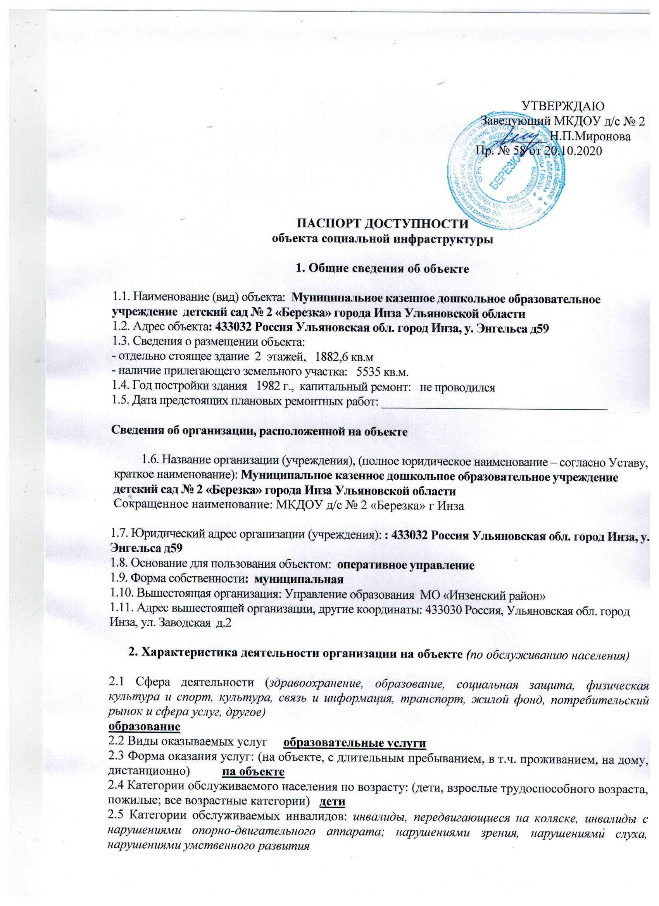

2.6 Плановая мощность: посещаемость (количество обслуживаемых в день), вместимость, пропускная способность 135 вместимость, списочный состав - 80
2.7 Участие в исполнении ИПР инвалида, ребенка-инвалида (да, нет) 1 ребенок

3. Состояние доступности объекта

3.1 Путь следования к объекту пассажирским транспортом
Движение с использованием пассажирского транспорта: автобусные маршруты № 6 , Инза - Троицкое
наличие адаптированного пассажирского транспорта к объекту: нет

3.2 Путь к объекту от ближайшей остановки пассажирского транспорта:
3.2.1 Расстояние до объекта от остановки транспорта 200 м.
3.2.2 Время движения (пешком) 5 мин.
3.2.3 Наличие выделенного от проезжей части пешеходного пути (да, нет): нет
3.2.4 Перекрестки: нерегулируемые; регулируемые, со звуковой сигнализацией, таймером; нет
3.2.5 Информация на пути следования к объекту: акустическая, тактильная, визуальная: нет
3.2.6 Перепады высоты на пути: нет
Их обустройство для инвалидов на коляске: нет
3.3 Организация доступности объекта для инвалидов – форма обслуживания*

№№  п/п | Категория инвалидов  (вид нарушения) | Вариант организации доступности объекта  (формы обслуживания)*
1. | Все категории инвалидов и МГН
 | в том числе инвалиды:
2 | передвигающиеся на креслах-колясках | ВНД
3 | с нарушениями опорно-двигательного аппарата | ВНД
4 | с нарушениями зрения | ВНД
5 | с нарушениями слуха | ДУ
6 | с нарушениями умственного развития | ДУ
* - указывается один из вариантов: «А», «Б», «ДУ», «ВНД»
3.4 Состояние доступности основных структурно-функциональных зон

№№  п \п | Основные структурно-функциональные зоны | Состояние доступности, в том числе для основных категорий инвалидов**
1 | Территория, прилегающая к зданию (участок) | ДУ
2 | Вход (входы) в здание | ДУ
3 | Путь (пути) движения внутри здания (в т.ч. пути эвакуации) | ДУ
4 | Зона целевого назначения здания (целевого посещения объекта) | ДУ
5 | Санитарно-гигиенические помещения | ДУ
6 | Система информации и связи (на всех зонах) | ДУ
7 | Пути движения к объекту (от остановки транспорта) | ДУ
** Указывается: ДП-В - доступно полностью всем; ДП-И (К, О, С, Г, У) – доступно полностью избирательно (указать категории инвалидов); ДЧ-В - доступно частично всем; ДЧ-И (К, О, С, Г, У) – доступно частично избирательно (указать категории инвалидов); ДУ - доступно условно, ВНД – временно недоступно

3.5. ИТОГОВОЕ ЗАКЛЮЧЕНИЕ о состоянии доступности объекта социальной инфраструктуры: Объект доступен частично избирательно для людей с ограниченными возможностями(Г,У) и для маломобильных групп населения.(МГН)

4. Управленческое решение

4.1. Рекомендации по адаптации основных структурных элементов объекта
№№  п \п | Основные структурно-функциональные зоны объекта | Рекомендации по адаптации объекта (вид работы)*
1 | Территория, прилегающая к зданию (участок) | Текущий ремонт
2 | Вход (входы) в здание | Текущий ремонт
3 | Путь (пути) движения внутри здания (в т.ч. пути эвакуации) | Индивидуальное решение с ТСР
4 | Зона целевого назначения здания (целевого посещения объекта) | Текущий ремонт
5 | Санитарно-гигиенические помещения | Текущий ремонт
6 | Система информации на объекте (на всех зонах) | Текущий ремонт
7 | Пути движения к объекту (от остановки транспорта) | Текущий ремонт
8 | Все зоны и участки | Текущий ремонт
*- указывается один из вариантов (видов работ): не нуждается; ремонт (текущий, капитальный); индивидуальное решение с ТСР; технические решения невозможны – организация альтернативной формы обслуживания

4.2. Период проведения работ _____________________________________________________________
(указывается наименование документа: программы, плана)
4.3. Ожидаемый результат (по состоянию доступности) после выполнения работ по адаптации: _______________________________________________________________________________________
Оценка результата исполнения программы, плана (по состоянию доступности): _______________________________________________________________________________________

4.4. Для принятия решения требуется, не требуется (нужное подчеркнуть):
Согласование на комиссии при администрации г. Инза.

Имеется заключение уполномоченной организации о состоянии доступности объекта (наименование документа и выдавшей его организации, дата), прилагается (нет)
4.5. Информация размещена (обновлена) на Карте доступности субъекта РФ дата ____________
__________________________________________________________________________________
(наименование сайта, портала)

Приложение
АКТ ОБСЛЕДОВАНИЯ
объекта социальной инфраструктуры
К ПАСПОРТУ ДОСТУПНОСТИ ОСИ
№ 1
14 октября 2020г.

1. Общие сведения об объекте
1.1. Название организации (учреждения): МКДОУ детский сад №2«Березка» г.Инза
1.2. Юридический адрес организации (учреждения): 433032 Россия Ульяновская область г Инза ул Энгельса 59
1.3. Сведения о размещении объекта:
- отдельно стоящее здание 2 этажа, 1882,6 кв.м м²
- прилегающий земельный участок 5535 кв. м
.
1.4. Год постройки здания 1982
1.5. Дата предстоящих плановых ремонтных работ: текущего 2021
1.6. Название организации (учреждения), (полное юридическое наименование – согласно Уставу, краткое наименование) Муниципальное казенное дошкольное образовательное учреждение детский сад №2 «Березка» города Инза Ульяновсой области, МКДОУ детский сад №2 «Березка» г. Инза

2. Характеристика деятельности организации на объекте

Дополнительная информация __________________________________________

3. Состояние доступности объекта

3.1 Путь следования к объекту пассажирским транспортом
-наличие адаптированного пассажирского транспорта к объекту – отсутствует

3.2 Путь к объекту от ближайшей остановки пассажирского транспорта:

3.2.1 расстояние до объекта от остановки транспорта – нет
3.2.2 время движения (пешком) – нет
3.2.3 наличие выделенного от проезжей части пешеходного пути (да, нет) – нет
3.2.4 Перекрестки: нерегулируемые; регулируемые, со звуковой сигнализацией, таймером
3.2.5 Информация на пути следования к объекту: акустическая, тактильная, визуальная;
3.2.6 Перепады высоты на пути: есть, нет
Их обустройство для инвалидов на коляске: нет
3.3 Организация доступности объекта для инвалидов – форма обслуживания

№№  п/п | Категория инвалидов  (вид нарушения) | Вариант организации доступности объекта  (формы обслуживания)*
1. | Все категории инвалидов и МГН | «ВНД»
 | в том числе инвалиды: | «ВНД»
2 | передвигающиеся на креслах-колясках | «ВНД»
3 | с нарушениями опорно-двигательного аппарата | «ВНД»
4 | с нарушениями зрения | «ВНД»
5 | с нарушениями слуха | «ВНД»
6 | с нарушениями умственного развития | «ВНД»
* - указывается один из вариантов: «А», «Б», «ДУ», «ВНД»

3.4 Состояние доступности основных структурно-функциональных зон

№№  п/п | Основные структурно-функциональные зоны | Состояние доступности,  в том числе для основных категорий инвалидов** | Приложение
 |  |  | № на плане | № фото
1 | Территория, прилегающая к зданию (участок) | ДУ
2 | Вход (входы) в здание | ДУ
3 | Путь (пути) движения внутри здания (в т.ч. пути эвакуации) | ДУ
4 | Зона целевого назначения здания (целевого посещения объекта) | ДУ
5 | Санитарно-гигиенические помещения | ДУ
6 | Система информации и связи (на всех зонах) | ДУ
7 | Пути движения  к объекту (от остановки транспорта) | ДУ

** Указывается: ДП-В - доступно полностью всем; ДП-И (К, О, С, Г, У) – доступно полностью избирательно (указать категории инвалидов); ДЧ-В - доступно частично всем; ДЧ-И (К, О, С, Г, У) – доступно частично избирательно (указать категории инвалидов); ДУ - доступно условно, ВНД - недоступно

3.5. ИТОГОВОЕ ЗАКЛЮЧЕНИЕ о состоянии доступности ОСИ: доступно частично, избирательно (О,С,Г,У).

4. Управленческое решение (проект)

4.1. Рекомендации по адаптации основных структурных элементов объекта:

№№  п \п | Основные структурно-функциональные зоны объекта | Рекомендации по адаптации объекта (вид работы)*
1 | Территория, прилегающая к зданию (участок) | нуждается
2 | Вход (входы) в здание | нуждается
3 | Путь (пути) движения внутри здания (в т.ч. пути эвакуации) | нуждается
4 | Зона целевого назначения здания (целевого посещения объекта) | нуждается
5 | Санитарно-гигиенические помещения | индивидуальное решение с ТСР
6 | Система информации на объекте (на всех зонах) | индивидуальное решение с ТСР
7 | Пути движения к объекту (от остановки транспорта) | Не нуждается
8. | Все зоны и участки
*- указывается один из вариантов (видов работ): не нуждается; ремонт (текущий, капитальный); индивидуальное решение с ТСР; технические решения невозможны – организация альтернативной формы обслуживания

4.2. Период проведения работ __________________________
в рамках исполнения _____________________________________________
(указывается наименование документа: программы, плана)

4.3 Ожидаемый результат (по состоянию доступности) после выполнения работ по адаптации _____________________________________________________________________________
Оценка результата исполнения программы, плана (по состоянию доступности) ____________________________________________________________________________

4.4. Для принятия решения требуется, не требуется (нужное подчеркнуть):
4.4.1. согласование на Комиссии _____________________________________
(наименование Комиссии по координации деятельности в сфере обеспечения доступной среды жизнедеятельности для инвалидов и других МГН)
4.4.2. согласование работ с надзорными органами (в сфере проектирования и строительства, архитектуры, охраны памятников, другое - указать)
_____________________________________не заполняем__________________________________
4.4.3. техническая экспертиза; разработка проектно-сметной документации; нет
4.4.4. согласование с вышестоящей организацией (собственником объекта);нет
4.4.5. согласование с общественными организациями инвалидов нет;
4.4.6. другое нет

Комиссия по организации обследования и паспортизации объектов и предоставляемых услуг Муниципального казенного дошкольного образовательного учреждения детского сада №2 «Березка»

№ п/п |  | ФИО | Должность | Подпись
1. | Председатель комиссии | Миронова Надежда Павловна | заведующая
2. | Члены комиссии | Годовикова Надежда Александровна | Представитель ОТ
3. |  | Чикинева Светлана Валентиновна | Заместитель заведующей по АХЧ

